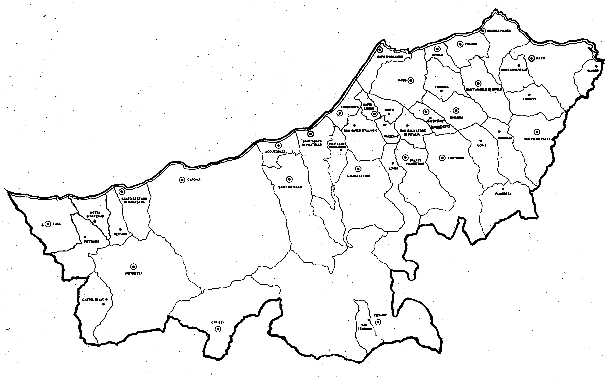
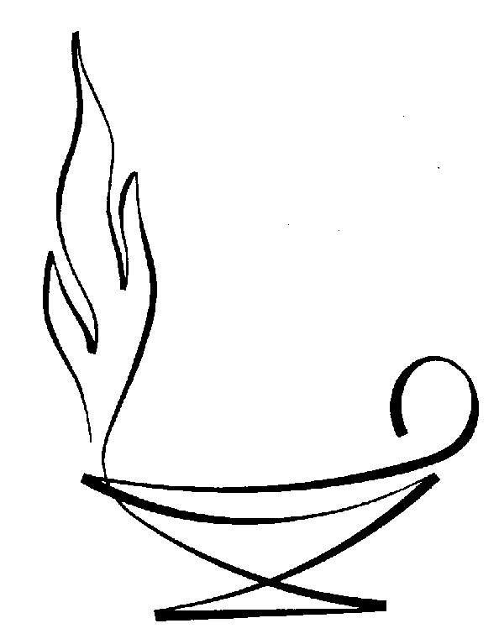

« CON LO SGUARDO FISSO SU GESU’ CAMMINIAMO! »
Carissimi,
sono passati cinquanta anni da quell’undici Ottobre 1962, giorno in cui ebbe inizio il più grande evento ecclesiale del XX secolo: il Concilio Vaticano II.
Il Papa Benedetto XVI ha indetto un “Anno della fede” per ricordare a tutti noi battezzati e persone di buona volontà non tanto un fatto del passato, quanto piuttosto che dell’enorme patrimonio scaturito da quell’evento abbiamo appena attinto solo una minima parte. Se il Concilio, secondo la nostra fede, è la parola dello Spirito Santo per l’oggi della Chiesa, possiamo farne a meno?
Certamente no.
Esortati, allora, dal Santo Padre, riprendiamo con zelo e gioia mariana il nostro cammino di fede tenendo lo sguardo fisso su Gesù, come i marinai la bussola.
Noi abbiamo la ricchezza delle nostre tradizioni che ci facilitano il cammino. Ma ad una condizione: che esse non ci distolgano lo sguardo da Gesù. Il rispetto e la fedeltà devono essere per Lui, non per le tradizioni. Queste sono solo la strada che portano alla meta. E quando una strada è dissestata o non più adatta, si aggiusta o si fa nuova. È il primo insegnamento di Gesù nel Vangelo.
Coraggio! Uniti nella fede, camminiamo lieti insieme.
Vi sono vicino con la mia benedizione e preghiera.
 Ignazio Vescovo
Lettera alle
Famiglie

DIOCESI DI PATTI
ANNO
DELLA
FEDE
Esperienze

La Bellezza della Fede
L’uomo che ha Fede è fortunato. Chi non ha Fede è una persona cui manca qualcosa nel profondo della sua esistenza.
Antonino Zichichi
Il Santo Padre Benedetto XVI - ricorrendo il 50° anniversario dell’inizio del Concilio Vaticano II, 11 Ottobre 1962, e conclusosi poi il 7 Dicembre 1965, e il 20° anniversario della pubblicazione del Catechismo della Chiesa Cattolica – ha indetto un “Anno della Fede”, che avrà inizio ufficialmente l’11 Ottobre 2012 e si concluderà il 24 Novembre 2013.
L’intento del S. Padre è che tutti i battezzati dedichiamo un congruo spazio di tempo al nostro spirito perché possiamo ri-appropriarci dell’immenso dono, mai stimato a sufficienza, della Fede, come virtù teologale. Essa, infatti, scaturisce come gratuita elargizione dal cuore di Dio Padre (per questo la Fede è “teologale”) e, come ogni dono, esige una corrispondenza in termini di accoglienza, prima, e di scelte profonde, poi, che modellano il modo di pensare, suscitano un nuovo stile di vita, stabiliscono un nuovo modo di relazionarsi con Dio, il prossimo e la creazione (per questo la Fede è “virtù”, cioè continuo esercizio dello spirito).
Accogliendo l’invito del S. Padre, ci proponiamo, attraverso questo piccolo veicolo della Lettera alle Famiglie, di offrire indicazioni per rivisitare i contenuti della nostra Fede, spunti per meditare sulla sua bellezza, motivi per migliorare la nostra preghiera e suggerimenti per vivere da discepoli e testimoni del Risorto.
La nostra Fede, ci ricorda il Catechismo, è viva se resta poggiata su quattro pilastri: 1. Il “Credo battesimale” (o “Simbolo”, che ogni domenica recitiamo a Messa); 2. I Sacramenti; 3. La vita vissuta in obbedienza a Dio (i Comandamenti e le Beatitudini); 4. La Preghiera.
Questi quattro pilastri non sono le parti di una dottrina, ma gli aspetti della vita cristiana vissuta come “mistero”.
La parola “mistero”, per noi cristiani, non ha il significato più diffuso di “cosa incomprensibile”; con il termine “mistero” noi indichiamo l’agire di Dio a favore dell’umanità che si realizza con la nostra disponibilità a collaborare con Lui. Pensiamo, per esempio ai “misteri” del Rosario: è sempre Dio che prende l’iniziativa e agisce sempre dopo il “sì” umano (Maria, Elisabetta, Simeone,… e, soprattutto, l’uomo Gesù.
Percorreremo allora questo itinerario: 1. Il mistero professato; 2. Il mistero celebrato; 3. Il mistero vissuto; 4. Il mistero pregato.
La porta della Fede
che introduce al cammino della santità

